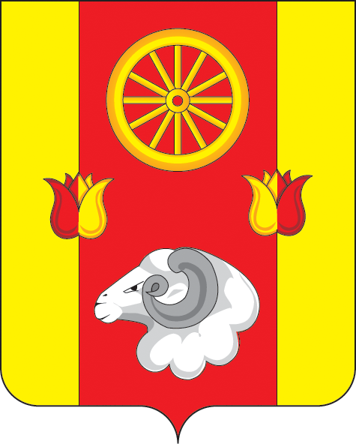

**Администрация Киевского сельского поселения**

**ПОСТАНОВЛЕНИЕ**

**17.12.2024 № 136 с.Киевка**

|  |
| --- |
| Об отмене постановления  Администрации Киевского  сельского поселения от 20.07.2018 № 73  «Об утверждении Правил содержания  домашних животных и птицы на  территории Киевского сельского поселения»  Руководствуясь Федеральным законом от 06.10.2003 №131-ФЗ «Об общих принципах организации местного самоуправления в Российской Федерации», в целях приведения в соответствие с действующим законодательством,  ПОСТАНОВЛЯЮ  1. Постановление № 73 от 20.07.2018г. «Об утверждении Правил содержания домашних животных и птицы на территории Киевского сельского поселения» считать утратившим силу |

2. Настоящее постановление вступает в силу со дня его официального обнародования и подлежит размещению на официальном сайте муниципального образования «Киевское сельское поселение» в сети Интернет.

Глава Администрации

Киевского сельского поселения Г.Г. Головченко